Doc Technique

Toronto Raptors



Contexte: Le Club NBA de Toronto voudrait un site internet pour attirer de nouveau adhèrent dans le but de détecter des nouveaux talents sur le site internet il doit y avoir des pages présentant le palmarès et l’histoire de l’équipe, une page de formulaire d’inscriptions pour les nouveaux adhèrent une page actualité qui seras mis a jour, une base de données sera mis en place pour stocker les données des adhèrent,un Calendrier des matchs sera mis en place.

MCD

**Maquette Graphique** 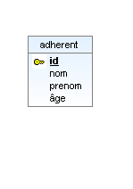



**L’arborescence**

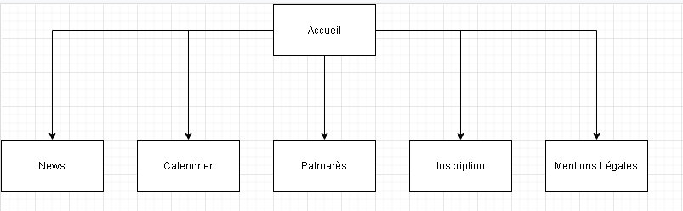

**Les technologies utilisées**

-Visual Studios Code (HTML,CSS,PHP,JS)

-Framework Uikit CSS

-WinDesign (Conception de BDD)

-PhpMyadmin (Gestion de BDD)

**L’entête de la page avec Uikit CSS et JS**

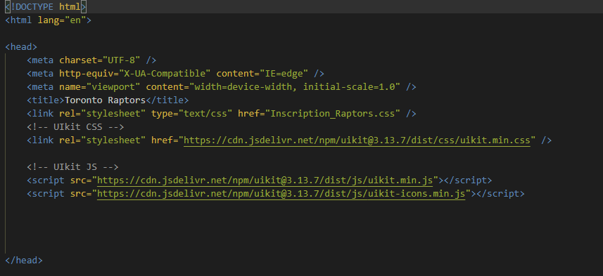

**Menu en HTML avec des Script Uikit**

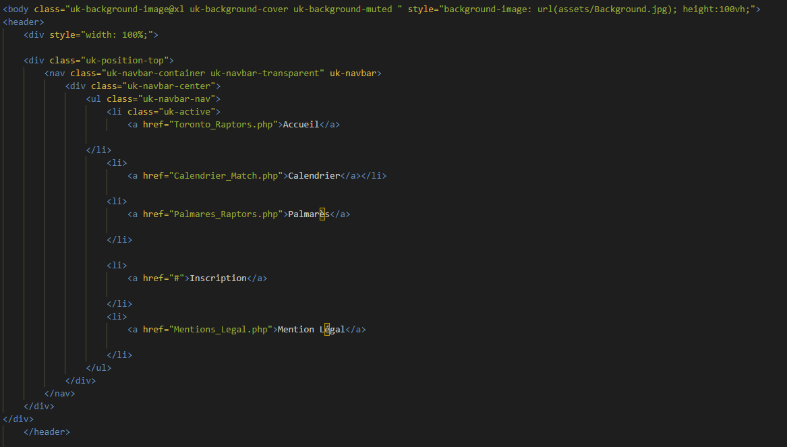

**Formulaire d’inscription HTML**

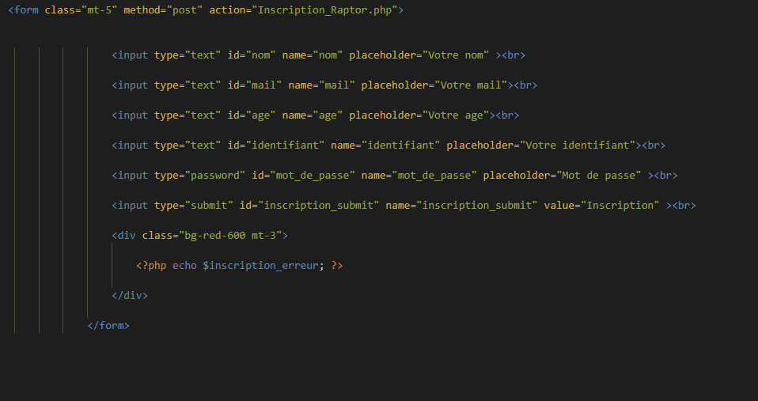

**Méthode D’inscription dans la BDD en PHP**

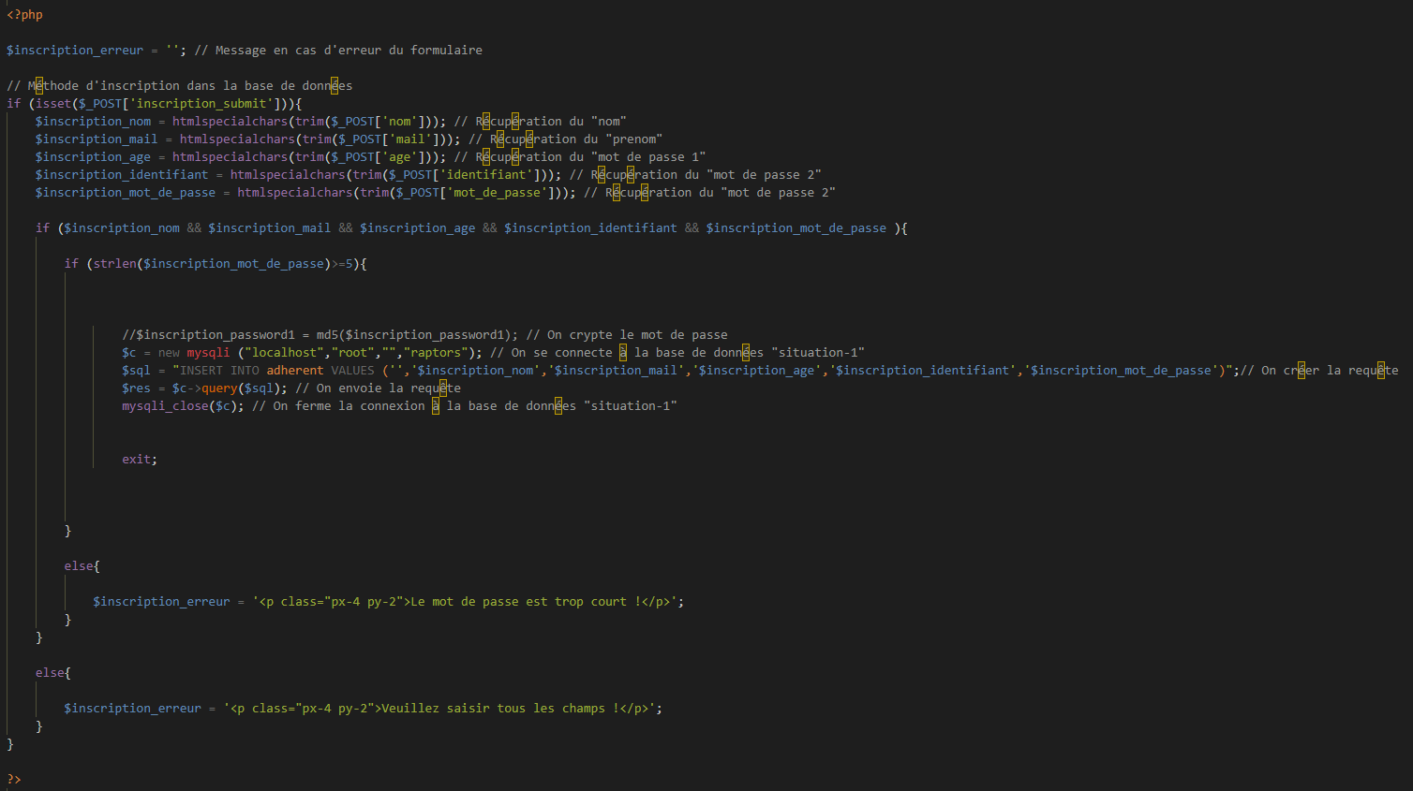

**Modification du style de la page à l'aide de fichier CSS**

